湖南安全技术职业学院2014年把学生干部培训班开到国旗下
院团委 佘文珏
湖南安全技术职业学院国旗队自2005年学院挂牌开始成立，伴随着学院一同成长、一同发展。从最开始的6人扩增至现在的16人，近十年风雨无阻，国旗队以过硬的素质、严明的纪律、优良的作风，赢得了全院师生一致好评，是学院一道亮丽的风景线。

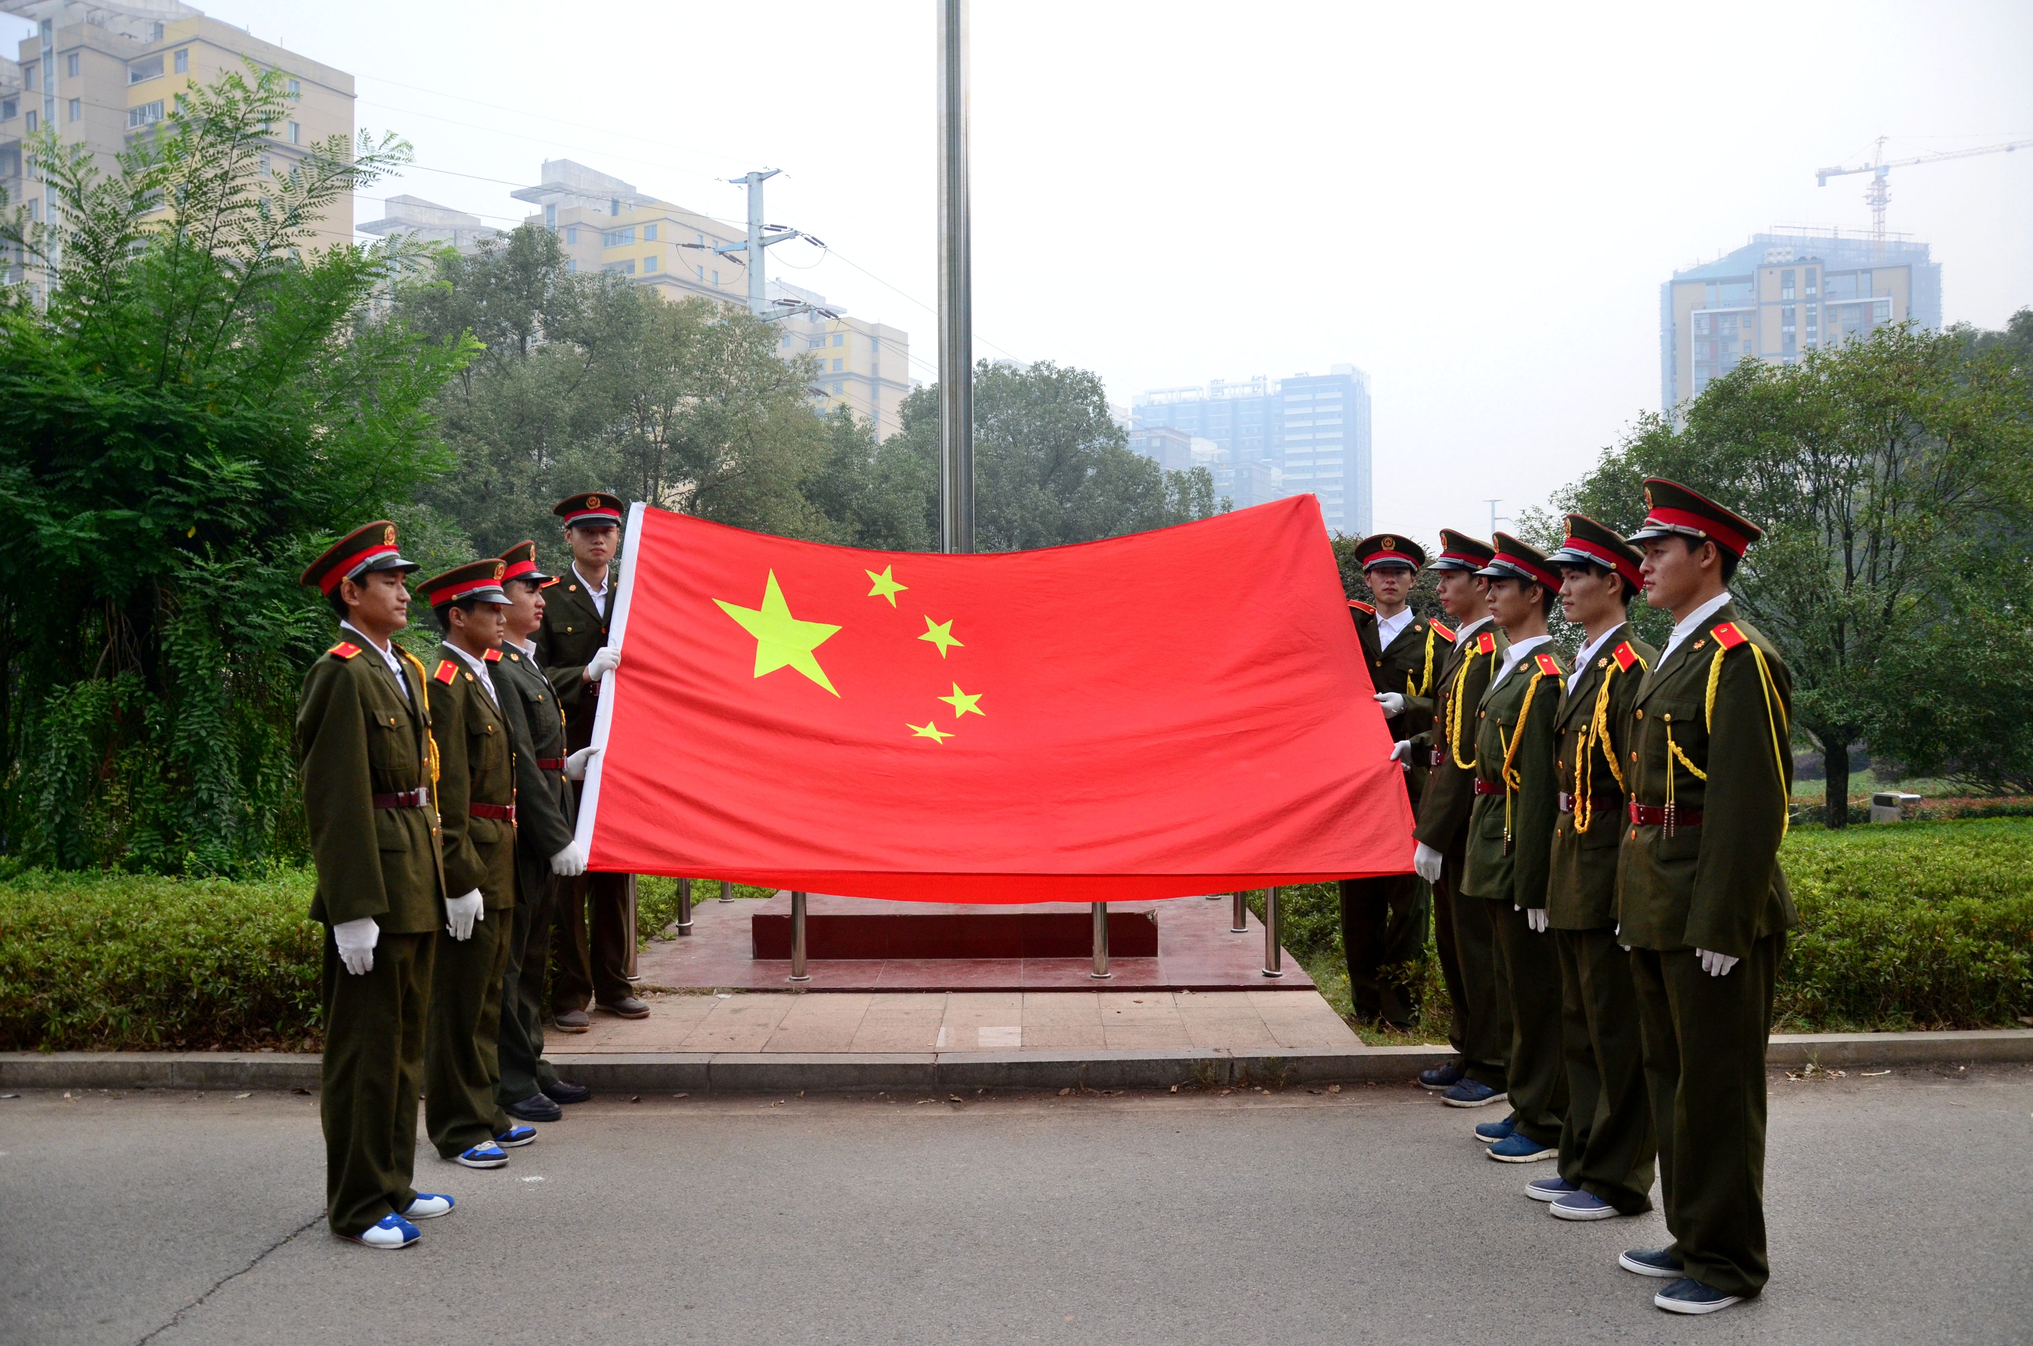
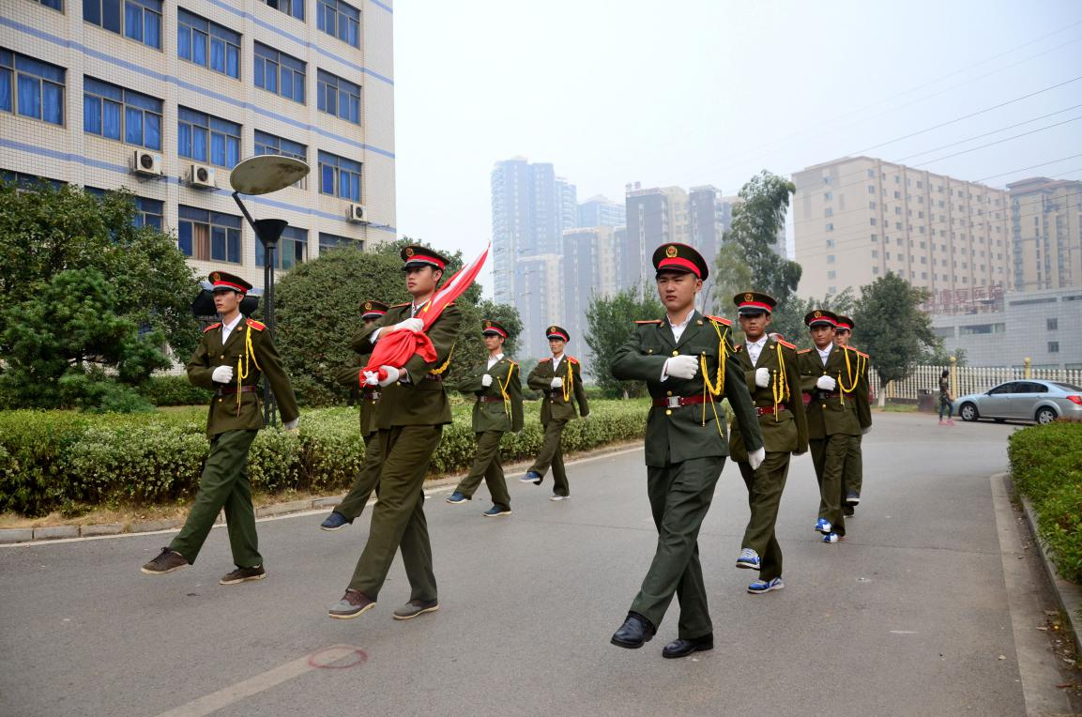
国旗队由学院团委管理，这是一个特殊的团体，肩负着每周一次的升旗以及重大节日庆典活动的升旗任务，每年军训期间，院团委就会在新生方队中寻找优秀的方队标兵，军训结束后，通过训练选拔出优秀的学生组成新一届国旗班队员。

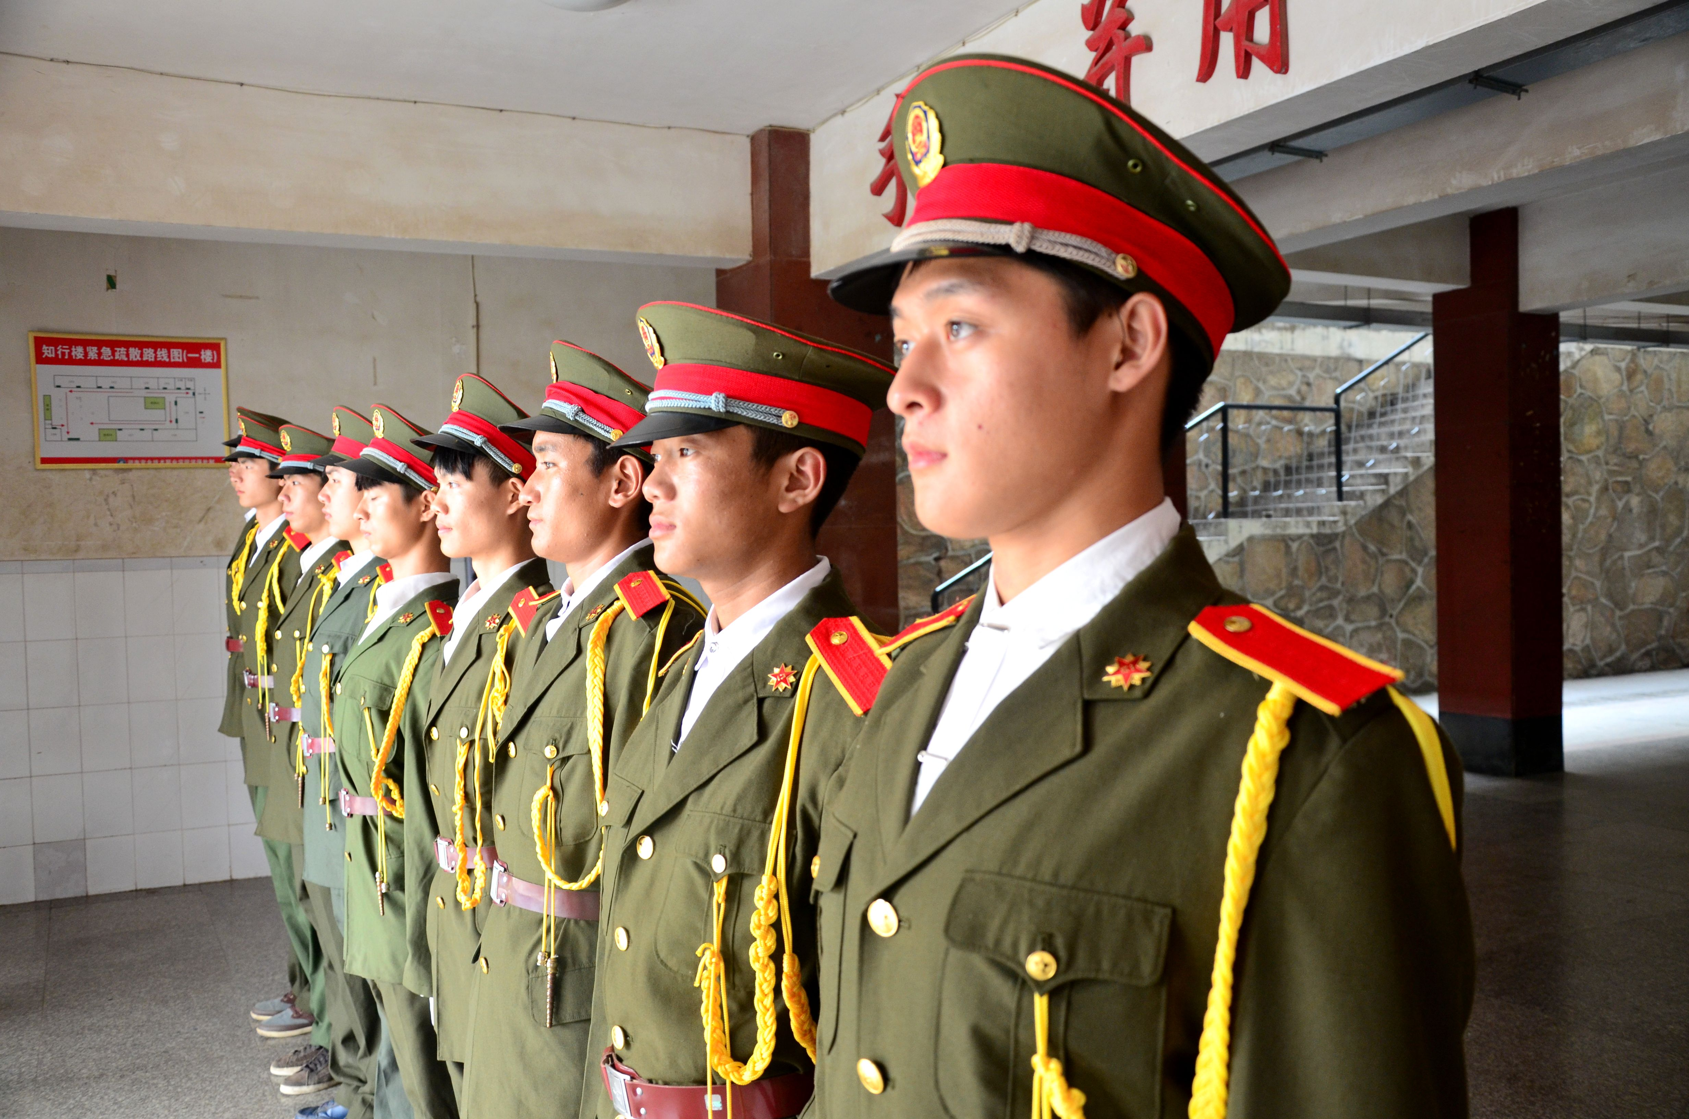
每周三次，每次两个小时站军姿、走正步等系统训练，这些年轻小伙子们从来没有抱怨过，他们从进校第一天开始就感受到升旗仪式是学院爱国主义、集体主义教育的重要形式和光荣传统，深知国旗队肩负的神圣使命。

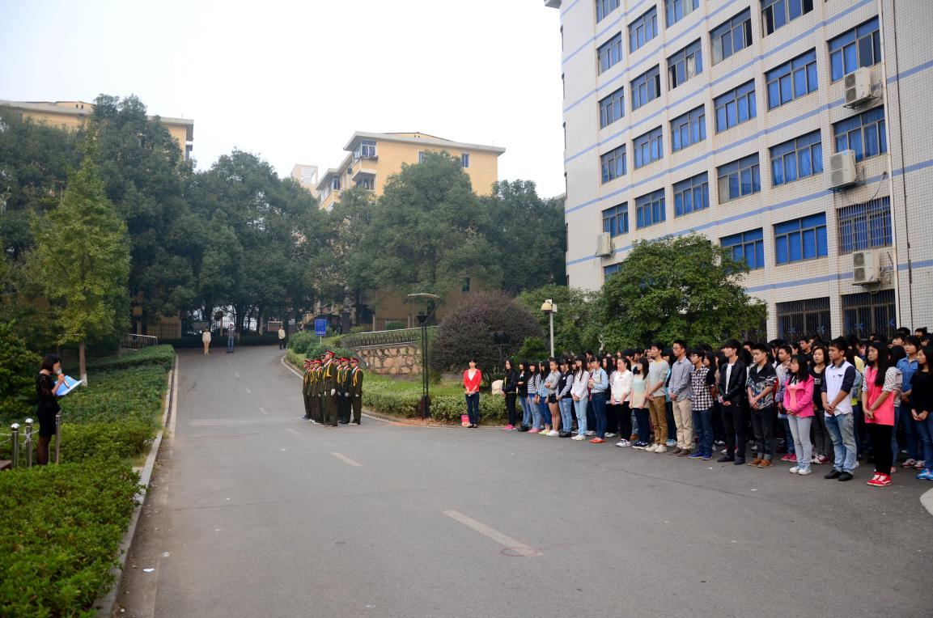
学生干部是校园爱国主义教育宣传以及校园文化建设的中坚力量，今年学院把后备干部培训班的开班典礼与升旗仪式相结合，目的就是为了以宣扬国旗意识，弘扬爱国主义精神为主旋律，让学生干部在践行社会主义核心价值的同时，更好的在平时的学习生活中起到带头作用。
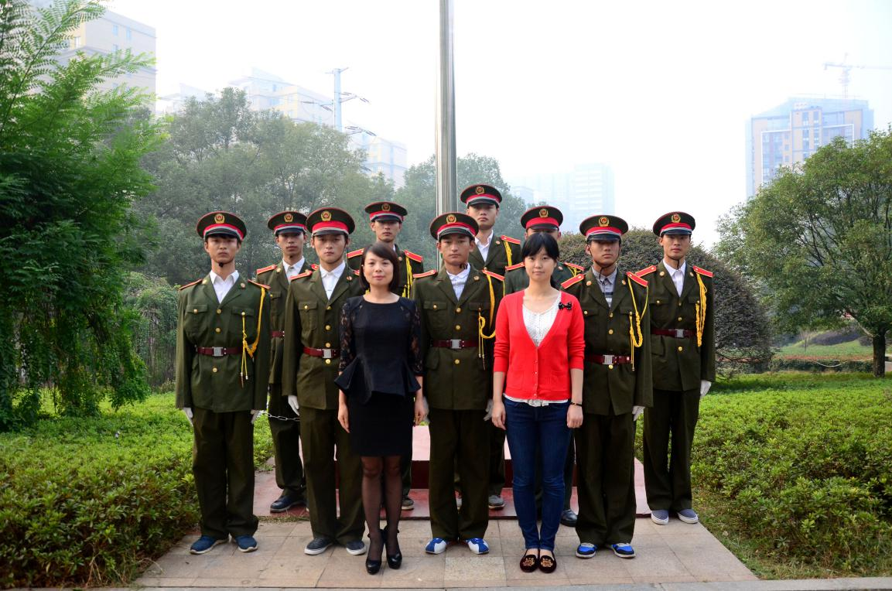
回顾历史方知成绩来之不易，展望未来更觉重任在肩。我们坚信，国旗队的明天会更美好。

